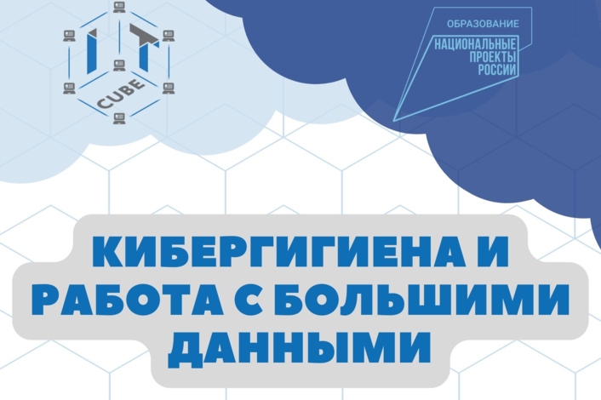

**Реализациия программы кибергигиены в 2022 году**.

Минцифры России подвело итоги первого этапа всероссийской программы кибергигиены, организованной совместно с «РТК-Солар» и СПбГУТ. Только за первый год существования программы более 7 млн россиян познакомились с полезной информацией о защите от киберугроз и мошенничества в интернете. Программа кибергигиены стартовала в 2022 году в рамках федерального проекта «Информационная безопасность» национальной программы «Цифровая экономика». С момента её старта 7,7 млн человек смогли познакомиться и поучаствовать в 6 масштабных специальных проектах, посвященных кибербезопасности. На портале Госуслуг и сайте мэра Москвы (mos.ru) появились разделы о кибербезопасности, разработанные совместно с экспертами «РТК-Солар». «Всероссийская программа кибергигиены – это первый проект по киберграмотности такого масштаба, – отметил директор Департамента обеспечения кибербезопасности Минцифры России Владимир Бенгин. – Чтобы новые ресурсы были действительно полезными и эффективными, мы стали говорить со всеми группами пользователей на их же языке. Например, детям мы рассказываем о том, как бороться с кибербуллингом, взрослым – как создать надёжный пароль, а людям старше 60 – как обезопасить себя от мошенников. Нам было важно показать людям, что кибербезопасность – это не что-то скучное и сложное, а важнейший аспект современной жизни, который доступен каждому». В рамках реализации программы был запущен раздел на портале Госуслуг, который содержит несколько блоков, посвящённых различным типам угроз. Ещё в нём есть набор памяток с важными советами по кибербезопасности. Для удобства пользователей их можно сохранить себе на телефон или распечатать. В отдельные блоки выделены советы по киберграмотности для детей и представителей старшего поколения как наиболее уязвимых в интернете групп населения. Раздел уже посетили более 2 млн пользователей портала Госуслуг. Также был запущен раздел на mos.ru «Безопасность в интернете: как защитить себя и близких» (https://www.mos.ru/city/projects/personaldata/). Он состоит из нескольких тематических блоков. В них пользователи узнают о правилах цифровой безопасности, защите персональных данных, интернет-угрозах и действиях киберпреступников. Главная цель программы кибергигиены заключается в том, чтобы доступным языком рассказать о правилах поведения в интернете. «2022 год проверил наше общество на готовность противостоять угрозам не только в реальном мире, но и в киберпространстве, – подчеркнул Игорь Ляпунов, генеральный директор «РТК-Солар». – Объём хакерских атак, утечек информации, уязвимостей в ПО возрос колоссально. При этом ущерб наносится не только организациям, но и гражданам. Конечно, государство и бизнес стремятся защитить население от киберугроз, однако без повышения грамотности 3 самих пользователей в вопросах информационной безопасности достижение высокого уровня кибербезопасности страны невозможно. Людям надо понять, что соблюдение элементарных правил безопасного поведения в цифровой среде – это совсем несложно. Именно на это направлены проекты по кибергигиене, которые реализует Минцифры совместно с нашей компанией. Они говорят с людьми на понятном им языке и помогают им сделать свою жизнь кибербезопаснее». Информационные спецпроекты учат людей осознанному поведению в интернете и противодействию наиболее актуальным киберугрозам. В проекте «КиберЗОЖ» (https://киберзож.рф/) можно узнать о здоровых привычках и базовых правилах в цифровом пространстве. Проект «Сложные несложные пароли» учит надёжно защищать свои учётные записи, а проект «Выучи свою роль» (https://выучисвоюроль.рф/) – правильно действовать при звонках телефонных мошенников. Проект «Кибербуллинг» (https://кибер-буллинг.рф/) создан для подростков и посвящён важной теме интернет-травли. В нем рассказывается, как противостоять угрозам и оскорблениям в мессенджерах и социальных сетях. Кроме того, был разработан специальный стикерпак для быстрого ответа обидчику, который уже скачали себе более 300 тыс. человек. Проект «Прокачай скилл защиты» (https://прокачайскиллзащиты.рф/) разработан специально для геймеров: на понятном для них языке объясняется, как не потерять аккаунт и не заразить свой компьютер вирусом. Спецпроект «Подготовка к известности» рассказывает детям, которые хотят стать известными блогерами, как защитить свой аккаунт в соцсетях. В рамках этого проекта были запущены интеграции с 11 популярными среди подрастающего поколения